Карточка №1:
- Рассмотри рисунок. Какие органы входят в половую систему мужского организма? (А-Д)
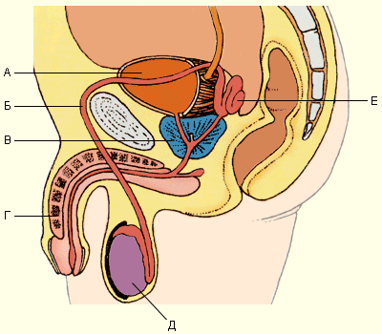
- Что такое придаточные половые железы у мужчин? Где находятся придаточные мужские железы? Какую функцию они выполняют?

